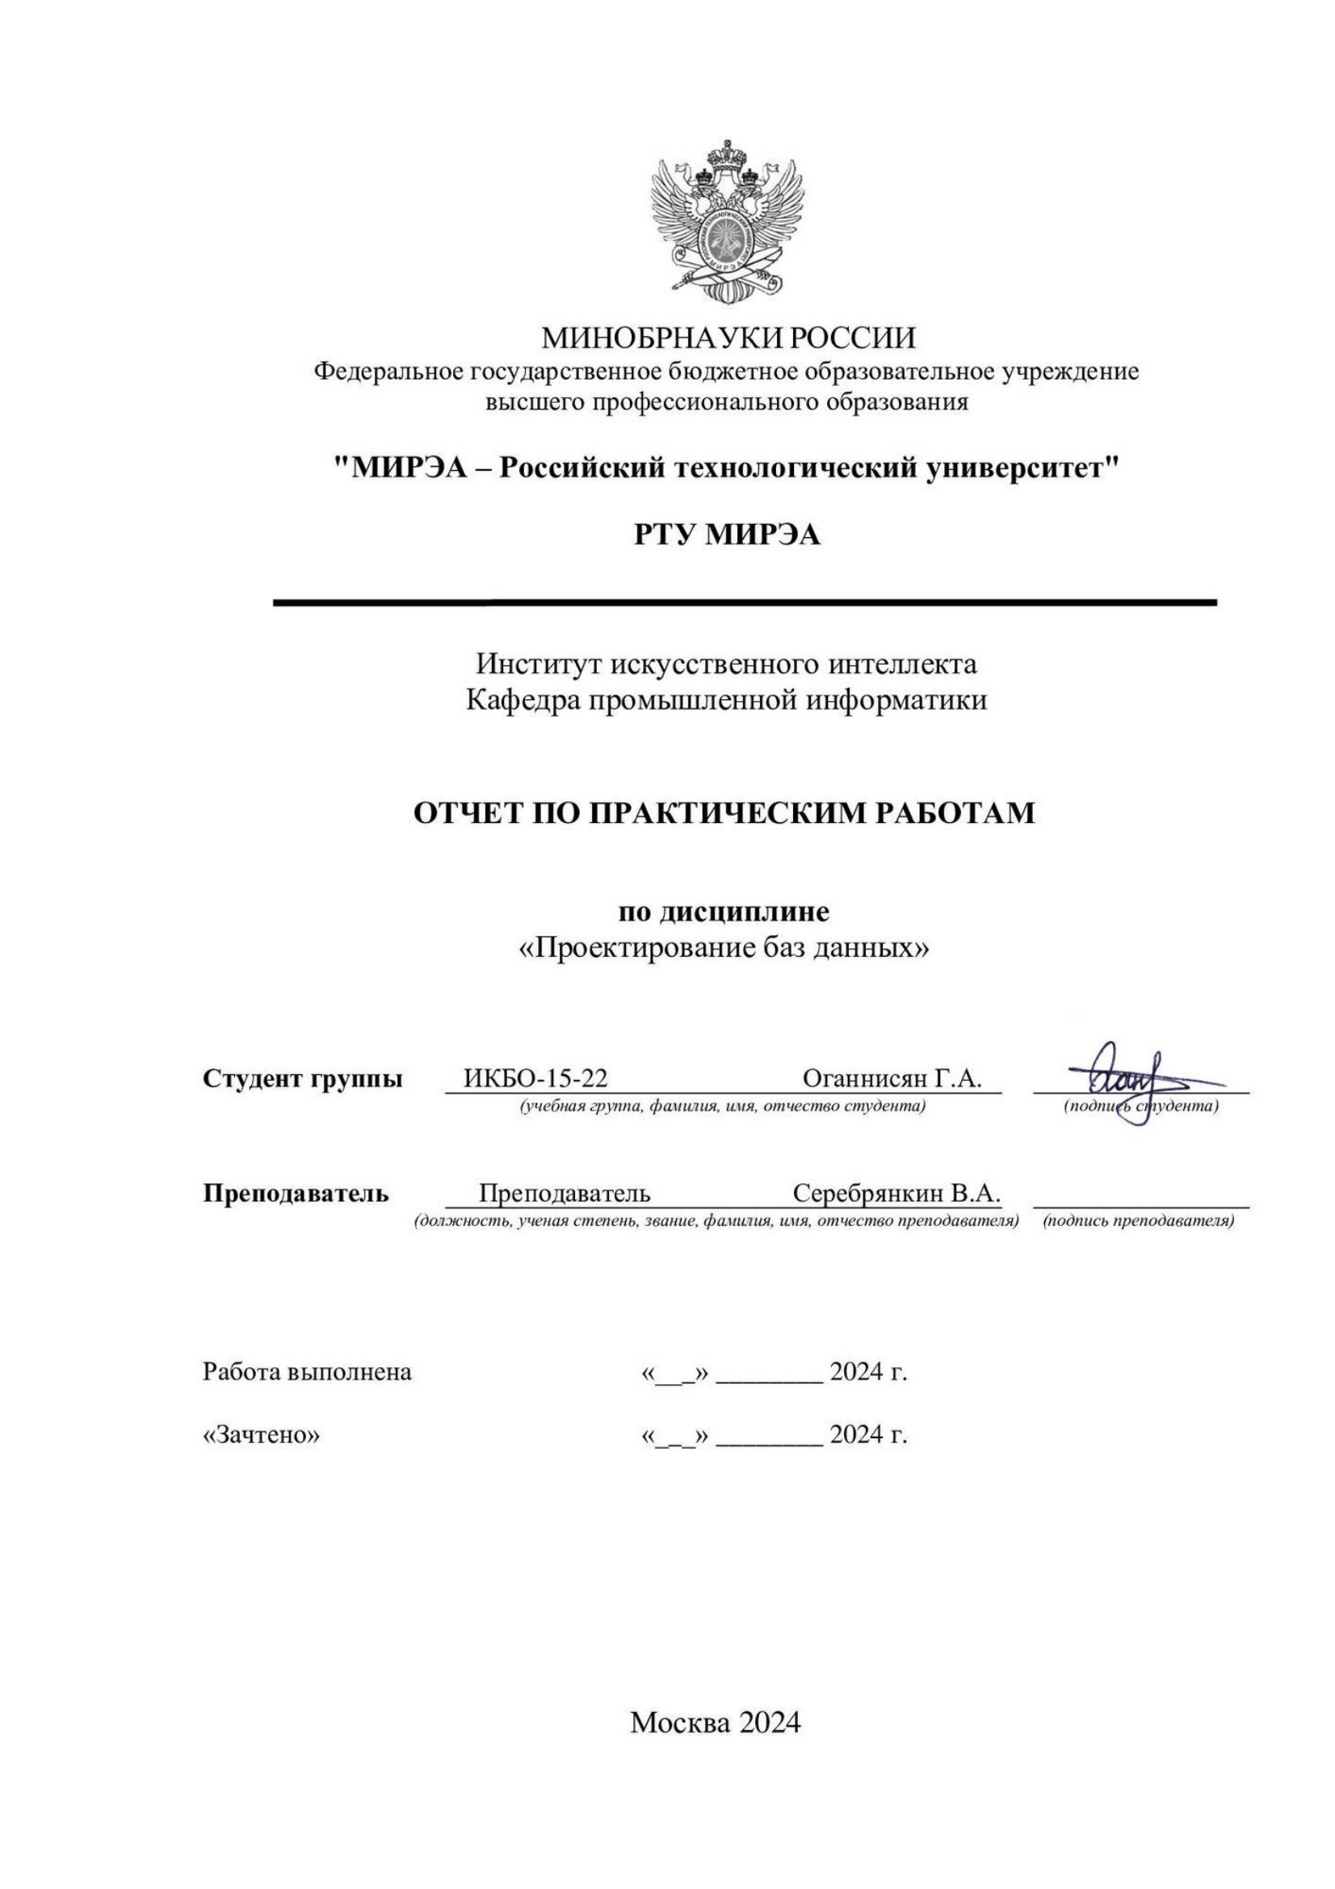

СОДЕРЖАНИЕ

ОПИСАНИЕ ПРЕДМЕТНОЙ ОБЛАСТИ 3

1 ПОСТРОЕНИЕ МОДЕЛЕЙ IDEF0 4

2 ПОСТРОЕНИЕ МОДЕЛИ DFD 7

3 МОДЕЛИРОВАНИЕ НА ЯЗЫКЕ UML 11

3.1 Диаграмма прецендентов 11

3.2 Диаграмма последовательности 12

3.3 Диаграмма коопераций 13

3.4 Диаграмма классов 14

3.5 Диаграмма активностей 15

4 ПОСТРОЕНИЕ ДИАГРАММЫ МЕТОДОМ ПИТЕРА ЧЕНА 17

5 ПОСТРОЕНИЕ МОДЕЛЕЙ IDEF1X 19

6 РЕЛЯЦИОННАЯ АЛГЕБРА 22

ЗАКЛЮЧЕНИЕ 25

# ОПИСАНИЕ ПРЕДМЕТНОЙ ОБЛАСТИ

**Предметная область “Информационно-управляющая система ПК клубов” -** информационно-управляющая система сети ПК клубов предназначена для автоматизации ведения бизнеса в компьютерных клубах. Система должна содержать информацию о предоставляемых услугах (аренда ПК, программа лояльности, доступные игровые тарифы), сотрудниках сети и информации о клиентах и заказах. Помимо этого, должны автоматизироваться процессы бронирования ПК, оплаты услуг клиентами, учёт заказов и свободных компьютеров.

# ПОСТРОЕНИЕ МОДЕЛЕЙ IDEF0

IDEF0 — методология функционального моделирования и графическая нотация, предназначенная для формализации и описания бизнес-процессов. Стандарт IDEF0 представляет организацию как набор модулей, здесь существует правило — наиболее важная функция находится в верхнем левом углу, кроме того, существуют правила сторон:

* стрелка входа всегда приходит в левую кромку активности,
* стрелка управления — в верхнюю кромку,
* стрелка механизма — нижняя кромка,
* стрелка выхода — правая кромка.

На рисунке 1 изображена контекстная диаграмма в нотации IDEF0.

Основной блок – Информационно-управляющая система PC клуба.

Входной информацией системы являются:

* Обращение клиента.

Выходной информацией системы являются:

* Оформление заказа;
* Отказ заказа;
* Информация о заказе клиента.

Механизмами системы являются:

* Мобильное приложение;
* Администратор;
* Система контроля;
* Оборудование ПК клуба.

Управлением системы являются:

* Книга отзывов и предложений;
* Политика работы с покупателями;
* Политика ценообразования;
* Время;
* Алгоритмы обработки данных;
* Законы РФ.

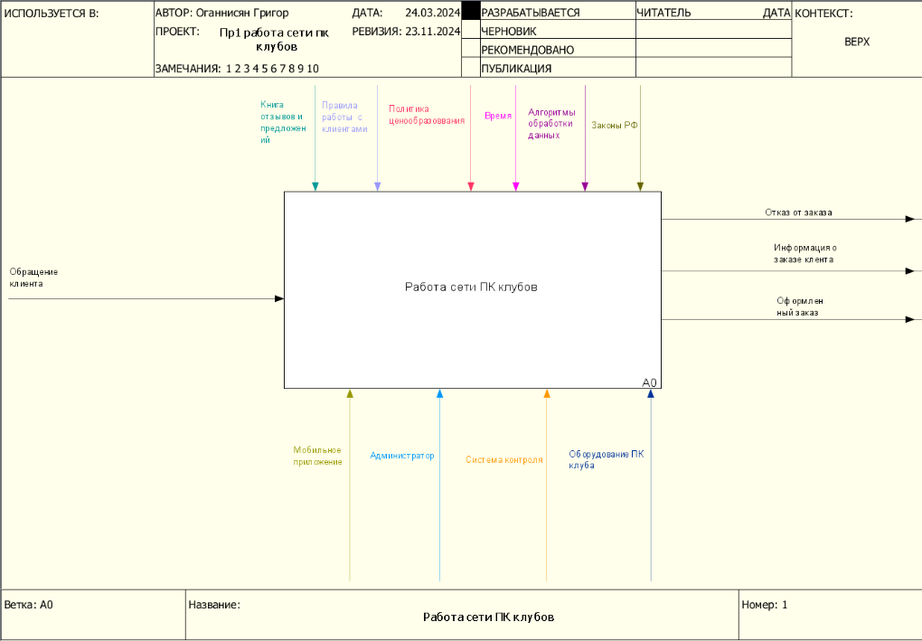  
**Рисунок 1 – Контекстная диаграмма IDEF0**

Был декомпозирован общий блок “Информационно-управляющая система ПК клубов” на 4 основные этапа (Рисунок 2):

* Оформление заказа;
* Работа с посетителем;
* Синхронизация тарифа и компьютера;
* Оплата (написание отзыва).

**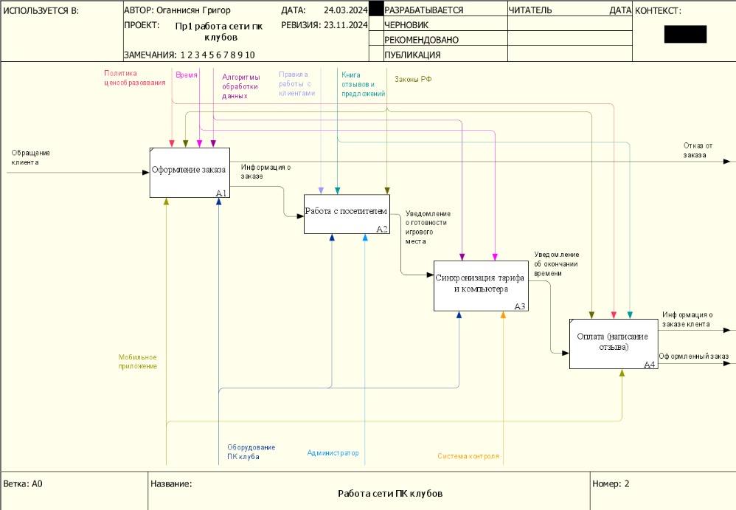  
Рисунок 2 – Декомпозиция контекстной диаграммы**

Блок “Работа с посетителем” декомпозирован на 3 этапа (Рисунок 3):

* Встреча клиента и приём заказа;
* Выбор тарифа (количества часов);
* Бронирование компьютера.

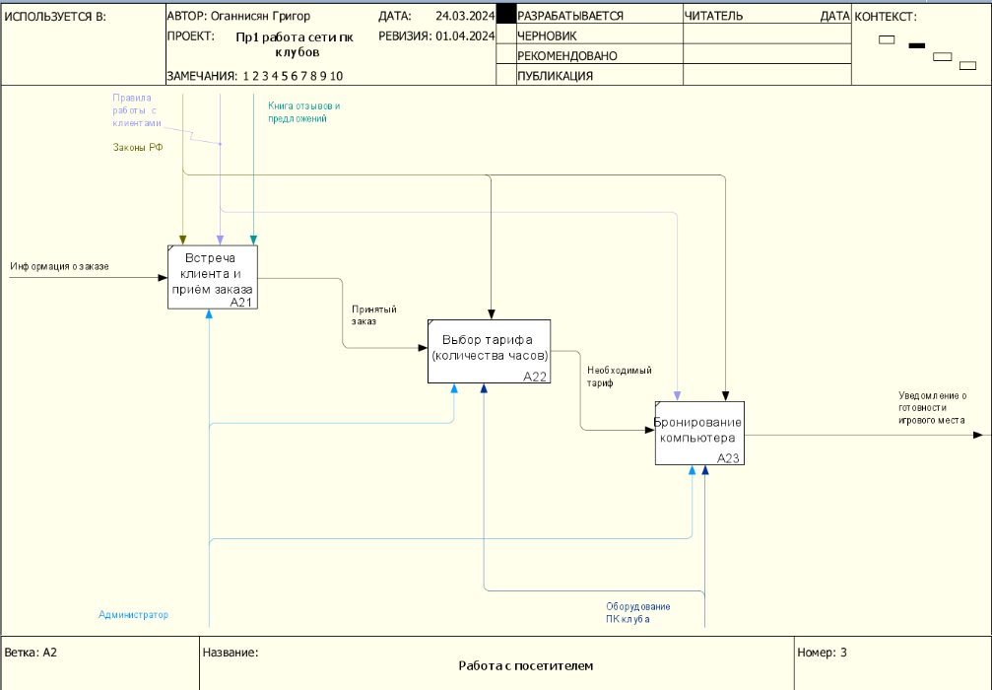  
**Рисунок 3 – Декомпозиция блока “Работа с посетителем”**

Блок “Синхронизация тарифа и компьютера” декомпозирован на 3 этапа (Рисунок 4):

* Обработка запроса;
* Разблокировка компьютера по тарифу;
* Разблокировать по истечении тарифа;

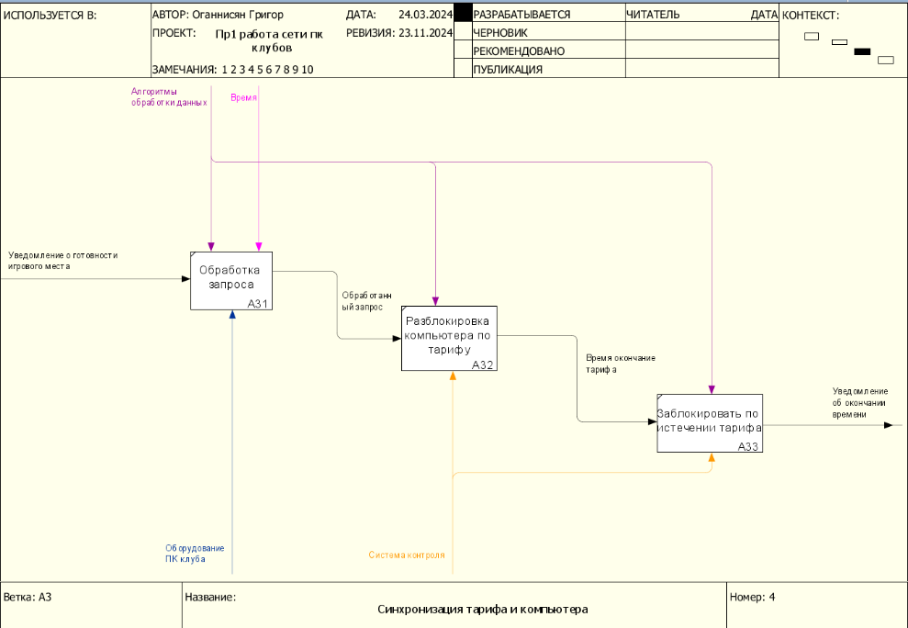  
**Рисунок 4 – Декомпозиция блока “Приготовление заказа”**

# ПОСТРОЕНИЕ МОДЕЛИ DFD

DFD – диаграммы потоков данных. Так называется методология графического структурного анализа, описывающая внешние по отношению к системе, источники и адресаты данных, логические функции, потоки данных и хранилища данных, к которым осуществляется доступ.

Информационная система принимает извне потоки данных. Для обозначения элементов среды функционирования системы используется понятие внешней сущности. Внутри системы существуют процессы преобразования информации, порождающие новые потоки данных. Потоки данных могут поступать на вход к другим процессам, помещаться (и извлекаться) в накопители данных, передаваться к внешним сущностям.

На рисунке 5 изображена контекстная диаграмма в нотации DFD.

Основной процесс (сама система в целом) – Информационно-управляющая система ПК клубов.

Внешними сущностями по отношению к системе являются:

* Клиент;
* Администратор;
* БД Заказов;
* БД Клиентов;
* БД Компьютеров;

Взаимодействие между системой и внешними сущностями показано через потоки данных.

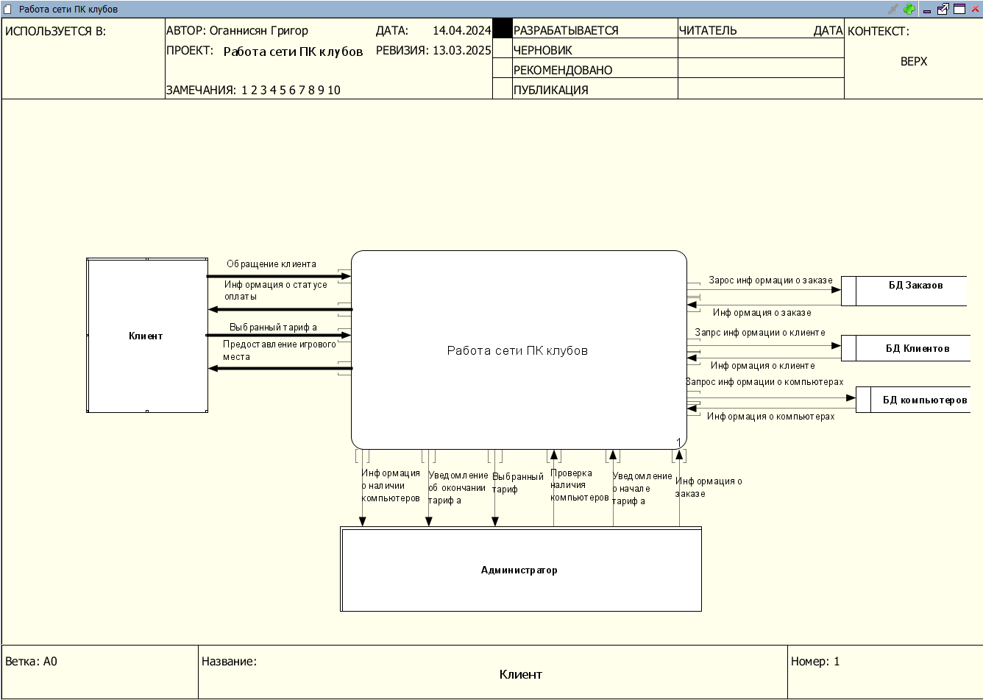

**Рисунок 5 – Контекстная диаграмма нотации DFD**

Был декомпозирована контекстная диаграмма на 4 основные процесса (Рисунок 6):

* Оформление заказа;
* Работа с посетителем;
* Синхронизация тарифа с компьютером;
* Оплата.

На диаграмме декомпозиции были добавлены хранилища данных:

* БД заказов;
* БД клиентов;
* БД компьютеров.

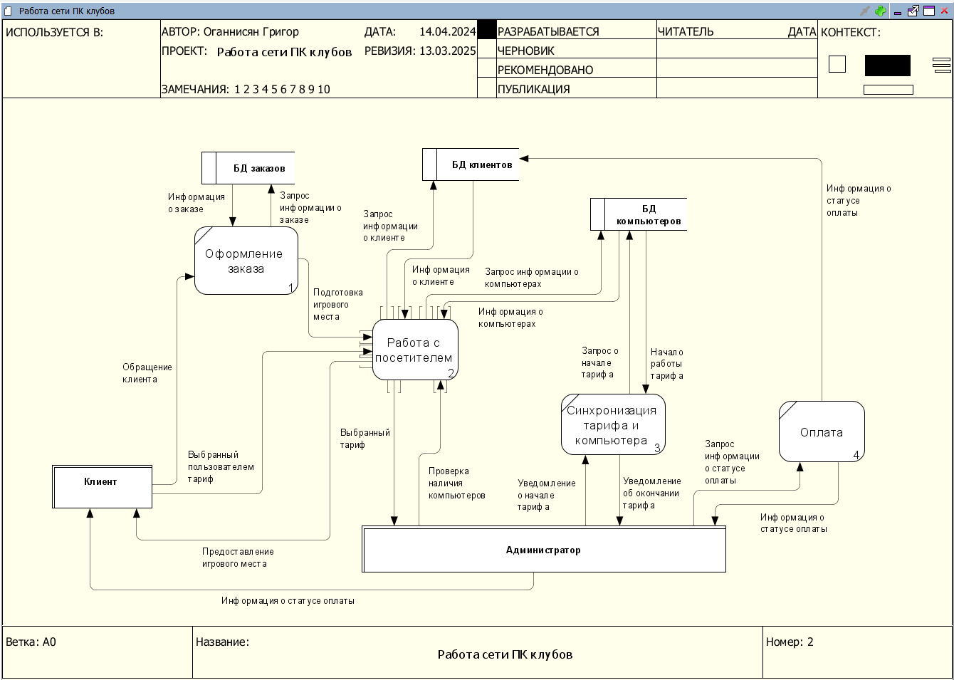  
**Рисунок 6 – Диаграмма декомпозиции нотации DFD**

Процесс “Работа с посетителем” был декомпозирован на 3 процесса (Рисунок 7):

* Проверка выбранного тарифа;
* Проверка программы лояльности;
* Бронирование компьютера;

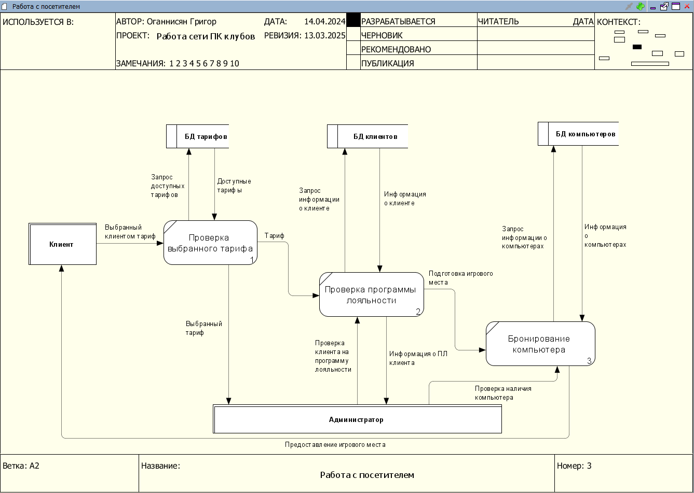  
**Рисунок 7 – Диаграмма декомпозиции процесса “Работа с посетителем”**

# МОДЕЛИРОВАНИЕ НА ЯЗЫКЕ UML

UML — язык графического описания для объектного моделирования в области разработки программного обеспечения, для моделирования бизнес-процессов, системного проектирования и отображения организационных структур.

UML поддерживает объектно-ориентированный подход, где все сущности представлены как объекты с определёнными свойствами и методами.

## Диаграмма прецендентов

Use case diagram (диаграммы прецедентов) - этот вид диаграмм позволяет создать список операций, которые выполняет система. Каждая такая диаграмма – это описание сценария поведения, которому следуют действующие лица (Actors).

Данный тип диаграмм используется при описании бизнес-процессов предметной области, определении требований к будущей программной системе. Отражает объекты как системы, так и предметной области и задачи, ими выполняемые.

На Рисунке 8 представлена диаграмма прецендентов, на которой отображено, как различные пользователи ИУС ПК клубов (Actors) могут её использовать.

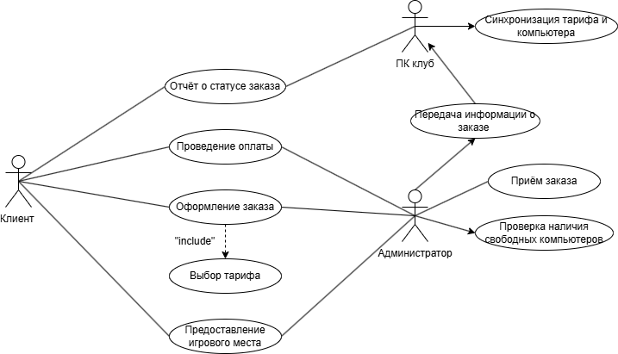

**Рисунок 8 – Диаграмма прецендентов**

## Диаграмма последовательности

Sequence diagram (диаграмма последовательности). Данный тип диаграмм позволяет отразить последовательность передачи сообщений между объектами. Этот тип диаграммы не акцентирует внимание на конкретном взаимодействии, главный акцент уделяется последовательности приёма/передачи сообщений.

На рисунке 9 представлена диаграмма последовательности, которая отображает взаимодействие актёров и системы.

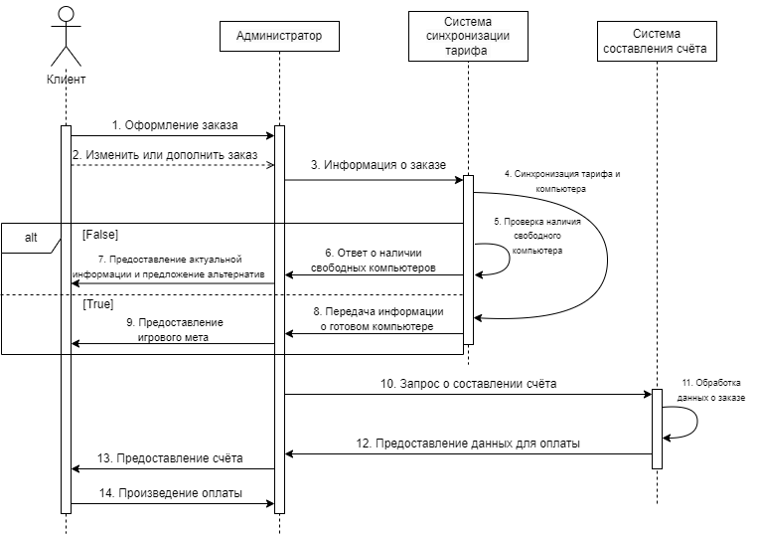  
**Рисунок 9 – Диаграмма последовательности**

## Диаграмма коопераций

Collaboration diagram (диаграмма кооперации). Этот тип диаграмм позволяет описать взаимодействия объектов, абстрагируясь от последовательности передачи сообщений. На этом типе диаграмм в компактном виде отражаются все принимаемые и передаваемые сообщения конкретного объекта и типы этих сообщений.

На рисунке 10 представлена реализация диаграммы кооперации.

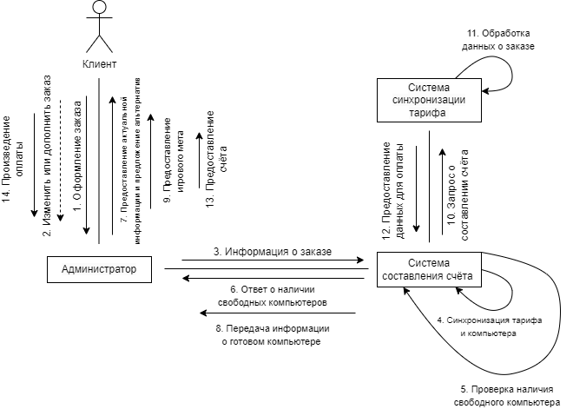  
**Рисунок 10 – Диаграмма кооперации**

## Диаграмма классов

Сlass diagram (Диаграмма классов) — структурная диаграмма языка моделирования UML, демонстрирующая общую структуру иерархии классов системы, их коопераций, атрибутов (полей), методов, интерфейсов и взаимосвязей (отношений) между ними. Широко применяется не только для документирования и визуализации, но также для конструирования посредством прямого или обратного проектирования.

На рисунке 12 представлена диаграмма классов для Информационно-управляющей системы Кофейни.

На диаграмме отображены:

Управляющий класс – ИУС Кофейни.

Классы:

* Клиент;
* Администратор;
* Интерфейс клиента;
* Интерфейс администратора;
* Система управления ПК клубом;
* Заказ;
* Компьютер.

Между классами установлены отношения:

* Ассоциации;

Для каждого отношения типа “Ассоциация” указана кратность.

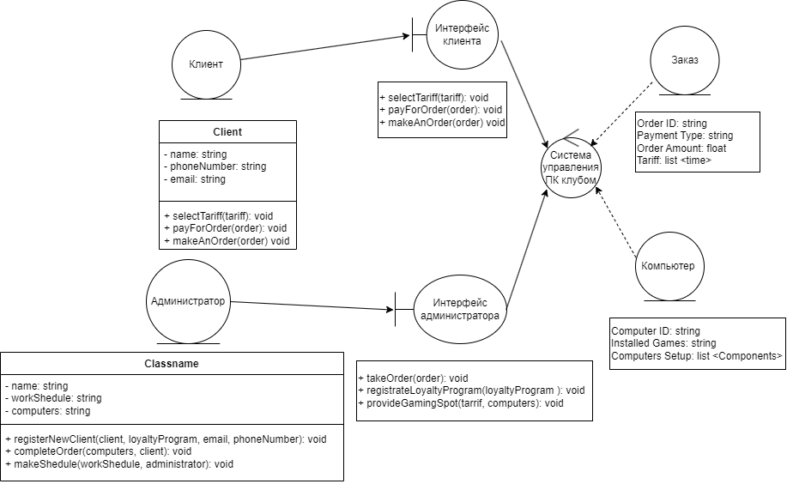  
**Рисунок 11 – Диаграмма классов**

## Диаграмма активностей

Activity diagram (диаграмма активностей). Это дальнейшее развитие диаграммы состояний. Фактически данный тип диаграмм может использоваться и для отражения состояний моделируемого объекта, однако, основное назначение Activity diagram в том, чтобы отражать бизнес-процессы объекта. Этот тип диаграмм позволяет показать не только последовательность процессов, но и ветвление и даже синхронизацию процессов.

На рисунке 13 представлена диаграмма активностей.

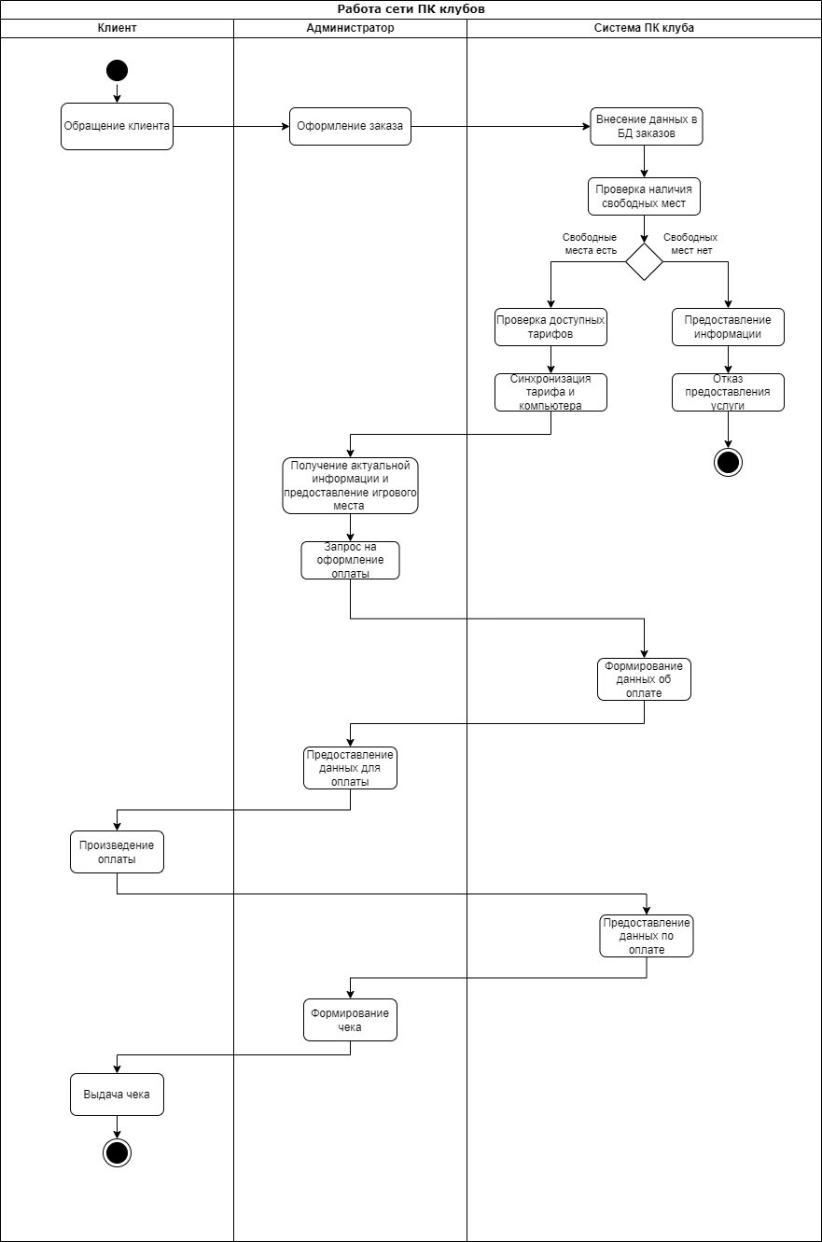  
**Рисунок 13 – Диаграмма активностей**

# ПОСТРОЕНИЕ ДИАГРАММЫ МЕТОДОМ ПИТЕРА ЧЕНА

ER-модель (от англ. Entity-Relationship model, модель «сущность — связь») — модель данных, позволяющая описывать концептуальные схемы предметной области.

ER-модель используется при высокоуровневом (концептуальном) проектировании баз данных. С её помощью можно выделить ключевые сущности и обозначить связи, которые могут устанавливаться между этими сущностями.

ER-модель представляет собой формальную конструкцию, которая сама по себе не предписывает никаких графических средств её визуализации. В качестве стандартной графической нотации, с помощью которой можно визуализировать ER-модель, была предложена диаграмма «сущность-связь».

Нотация П. Чена: Множества сущностей изображаются в виде прямоугольников, множества отношений изображаются в виде ромбов. Если сущность участвует в отношении, они связаны линией. Если отношение не является обязательным, то линия пунктирная. Атрибуты изображаются в виде овалов и связываются линией с одним отношением или с одной сущностью.

Crow’s Foot: согласно данной нотации, сущность изображается в виде прямоугольника, содержащего её имя, выражаемое существительным. Имя сущности должно быть уникальным в рамках одной модели. При этом, имя сущности — это имя типа, а не конкретного экземпляра данного типа. Экземпляром сущности называется конкретный представитель данной сущности.

Связь изображается линией, которая связывает две сущности, участвующие в отношении. Степень конца связи указывается графически, множественность связи изображается в виде «вилки» на конце связи. Модальность связи так же изображается графически — необязательность связи помечается кружком на конце связи. Именование обычно выражается одним глаголом в изъявительном наклонении настоящего времени: «имеет», «принадлежит» и т. д.; или глаголом с поясняющими словами: «включает в себя», и т. п. Наименование может быть одно для всей связи или два для каждого из концов связи. Во втором случае, название левого конца связи указывается над линией связи, а правого — под линией. Каждое из названий располагаются рядом с сущностью, к которой оно относится.

На рисунке 12 представлена ER-диаграмма для Информационно-Управляющей системы ПК клубов. Она содержит в себе сущности, их атрибуты и различные связи между сущностями.

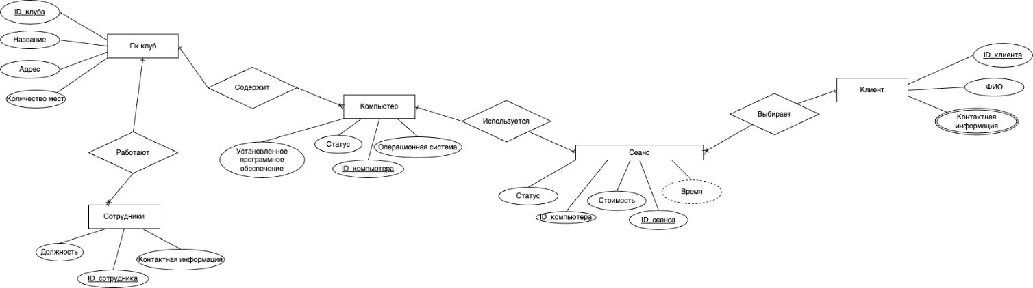  
**Рисунок 12 – ER-диаграмма для Информационно-Управляющей системы ПК клубов**

# ПОСТРОЕНИЕ МОДЕЛЕЙ IDEF1X

На этапе инфологического проектирования базы данных должна быть построена модель предметной области, не привязанная к конкретной СУБД, понятная не только разработчикам информационной системы, но и экономистам, менеджерам и другим специалистам. В то же время модель предметной области должна максимально точно отражать семантику предметной области и позволять легко перейти к модели данных конкретной СУБД.

Такими моделями являются модели "сущность-связь". Известно несколько методологий построения моделей "сущность-связь". Наибольшее распространение получила методология IDEF1X.

Integration DEFinition for information modeling (IDEF1X) язык моделирования данных для разработки семантики моделей данных. IDEF1X используется для формирования графических представлений информационных моделей, которые отражают структуру и семантику информации внутри среды или системы.

IDEF1X позволяет строить семантические модели данных, которые могут служить для поддержки управления данными как ресурсом, интеграции информационных систем и построения компьютерных баз данных.

ERwin имеет два уровня представления модели:

– Логический уровень, соответствующий инфологическому этапу проектирования и не привязанный к конкретной СУБД. Модели логического уровня оперируют с понятиями сущностей, атрибутов и связей, которые на этом уровне именуются на естественном языке (в нашем случае – на русском) так, как они называются в реальном мире.

– Физический уровень – это отображение логической модели на модель данных конкретной СУБД. Одной логической модели может соответствовать несколько физических моделей. Причем, Erwin (как и другие CASE-системы проектирования баз данных) позволяет автоматизировать отображение логической модели на физическую.

На рисунке 13 представлен логический уровень модели Информационно-Управляющей системы ПК клубов. Он содержит сущности, их атрибуты и связи между сущностями.

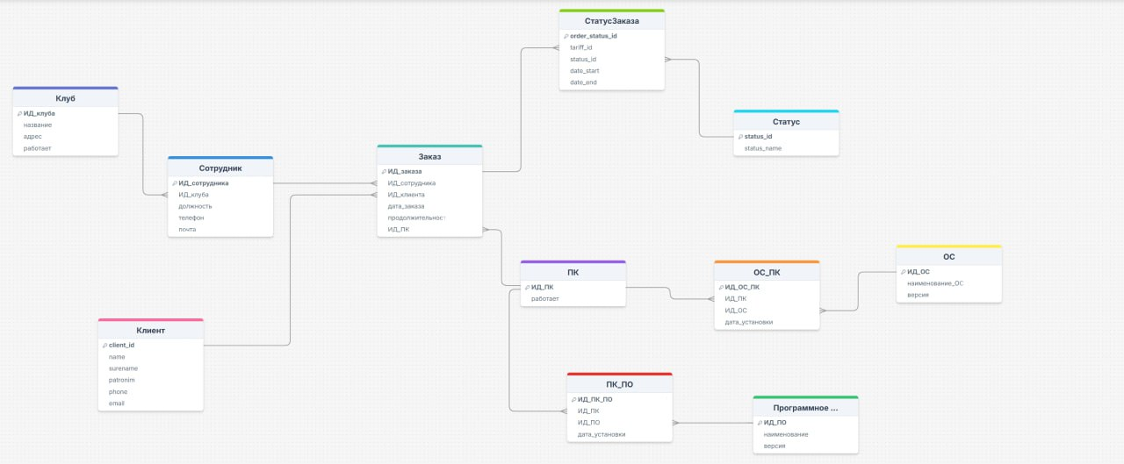 **Рисунок 13 – Логический уровень модели IDEF1X**

На рисунке 14 представлен физический уровень модели Информационно-Управляющей системы ПК клубов. Он содержит сущности, их атрибуты и связи между сущностями, а также в нём указаны типы данных и признаки для атрибутов.

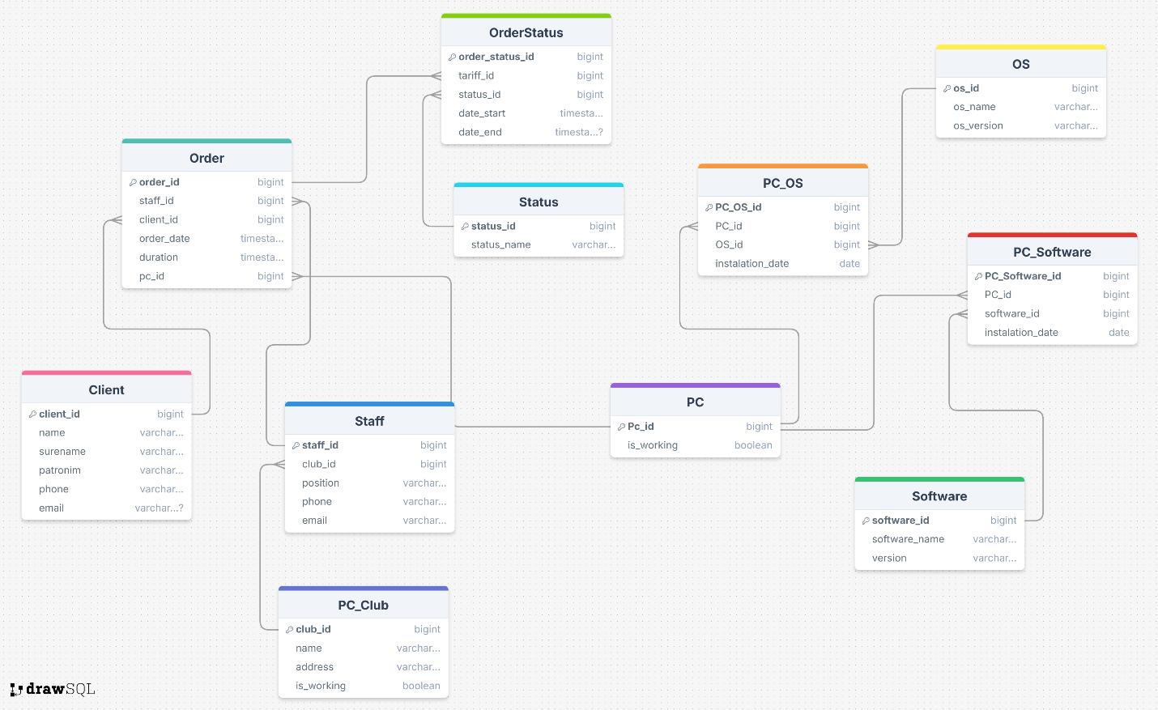  
**Рисунок 14 – Физический уровень модели IDEF1X**

Все таблицы на логическом и физическом уровнях модели приведены в нормальные формы (1-3).

# РЕЛЯЦИОННАЯ АЛГЕБРА

**Операция объединение C =A** **∪ B**

А – таблица сеанса

|  |  |  |  |  |  |
| --- | --- | --- | --- | --- | --- |
| **ID сеанса** | **ID клиента** | **ID компьютера** | **Статус** | **Стоимость (руб/мин)** | **Время (продолжительность)** |
| 5 | 2312 | 3034 | 0 | 4 | Не более 5-ти часов |
| 10 | 4562 | 2089 | 1 | 10 | INF |
| 2 | 9026 | 1043 | 1 | 20 | INF |

B– таблица сеанса

|  |  |  |  |  |  |
| --- | --- | --- | --- | --- | --- |
| **ID сеанса** | **ID клиента** | **ID компьютера** | **Статус** | **Стоимость (руб/мин)** | **Время (продолжительность)** |
| 1 | 6789 | 1012 | 0 | 7 | Не более 10-ти часов |
| 3 | 3272 | 2599 | 1 | 4 | INF |
| 6 | 1854 | 1054 | 0 | 3 | INF |

С– таблица сеанса

|  |  |  |  |  |  |
| --- | --- | --- | --- | --- | --- |
| **ID сеанса** | **ID клиента** | **ID компьютера** | **Статус** | **Стоимость (руб/мин)** | **Время (продолжительность )** |
| 5 | 2312 | 3034 | 0 | 4 | Не более 5-ти часов |
| 10 | 4562 | 2089 | 1 | 10 | INF |
| 2 | 9026 | 1043 | 1 | 20 | INF |
| 1 | 6789 | 1012 | 0 | 7 | Не более 10-ти часов |
| 3 | 3272 | 2599 | 1 | 4 | INF |
| 6 | 1854 | 1054 | 0 | 3 | INF |

**Операция разность C = A-B**

А– таблица сеанса

|  |  |  |  |  |  |
| --- | --- | --- | --- | --- | --- |
| **ID сеанса** | **ID клиента** | **ID компьютера** | **Статус** | **Стоимость (руб/мин)** | **Время (продолжительность)** |
| 5 | 2312 | 3034 | 0 | 4 | Не более 5-ти часов |
| 10 | 4562 | 2089 | 1 | 10 | INF |
| 2 | 9026 | 1043 | 1 | 20 | INF |

B– таблица сеанса

|  |  |  |  |  |  |
| --- | --- | --- | --- | --- | --- |
| **ID сеанса** | **ID клиента** | **ID компьютера** | **Статус** | **Стоимость (руб/мин)** | **Время (продолжительность)** |
| 1 | 6789 | 1012 | 0 | 7 | Не более 10-ти часов |
| 3 | 3272 | 2599 | 1 | 4 | INF |
| 6 | 1854 | 1054 | 0 | 3 | INF |

С– таблица сеанса

|  |  |  |  |  |  |
| --- | --- | --- | --- | --- | --- |
| **ID сеанса** | **ID клиента** | **ID компьютера** | **Статус** | **Стоимость (руб/мин)** | **Время (продолжительность)** |
| 5 | 2312 | 3034 | 0 | 4 | Не более 5-ти часов |
| 10 | 4562 | 2089 | 1 | 10 | INF |

**Операция выборки (С, где Стоимость=4)**

С– таблица сеанса

|  |  |  |  |  |  |
| --- | --- | --- | --- | --- | --- |
| **ID сеанса** | **ID клиента** | **ID компьютера** | **Статус** | **Стоимость (руб/мин)** | **Время (продолжительность )** |
| 5 | 2312 | 3034 | 0 | 4 | Не более 5-ти часов |
| 10 | 4562 | 2089 | 1 | 10 | INF |
| 2 | 9026 | 1043 | 1 | 20 | INF |
| 1 | 6789 | 1012 | 0 | 7 | Не более 10-ти часов |
| 3 | 3272 | 2599 | 1 | 4 | INF |
| 6 | 1854 | 1054 | 0 | 3 | INF |

|  |  |  |  |  |  |
| --- | --- | --- | --- | --- | --- |
| **ID сеанса** | **ID клиента** | **ID компьютера** | **Статус** | **Стоимость (руб/мин)** | **Время (продолжительность )** |
| 5 | 2312 | 3034 | 0 | 4 | Не более 5-ти часов |
| 3 | 3272 | 2599 | 1 | 4 | INF |

**Операция естественное соединение R3=R1×R2**

R1 (Таблица – ПК клуб)

|  |  |  |  |
| --- | --- | --- | --- |
| **ID клуба** | **Адрес** | **Название** | **Места** |
| 31 | Улица Пушкина, д. Колотушкина | Сайбер | 25 |
| 57 | Нахимовский пр-кт, д. 59А | Коллизиум | 40 |
| 36 | Никитина, д. 11 | Ламбо | 30 |
| 35 | Соловьиный проезд, д.14 | Джамбо | 25 |

R2 (Таблица – Сотрудники)

|  |  |  |  |
| --- | --- | --- | --- |
| **ID сторудников** | **ID клуба** | **Должность** | **Контактная информация** |
| 1 | 31 | Уборщик | +7(909)1658668 |
| 3 | 57 | Администратор | +7(960)4110277 |
| 15 | 36 | Системный администратор | +7(962)7575350 |
| 24 | 3 | Кассир | +7(919)7615902 |

**R3=R1×R2**

|  |  |  |  |  |  |  |
| --- | --- | --- | --- | --- | --- | --- |
| **ID клуба** | **Адрес** | **Название** | **Места** | **ID сторудников** | **Должность** | **Контактная информация** |
| 31 | Улица Пушкина, д. Колотушкина | Сайбер | 25 | 1 | Уборщик | +7(909)1658668 |
| 57 | Нахимовский пр-кт, д. 59А | Коллизиум | 40 | 3 | Администратор | +7(960)4110277 |
| 36 | Никитина, д. 11 | Ламбо | 30 | 15 | Системный администратор | +7(962)7575350 |
| 35 | Соловьиный проезд, д.14 | Джамбо | 25 | 24 | Кассир | +7(919)7615902 |

**Операция соединение по условию R3=(R1×R2) WHERE X θ Y**

R1 (Таблица – ПК клуб)

|  |  |  |  |
| --- | --- | --- | --- |
| **ID клуба** | **Адрес** | **Название** | **Места** |
| 31 | Улица Пушкина, д. Колотушкина | Сайбер | 25 |
| 57 | Нахимовский пр-кт, д. 59А | Коллизиум | 40 |
| 36 | Никитина, д. 11 | Ламбо | 30 |
| 35 | Соловьиный проезд, д.14 | Джамбо | 25 |

R2 (Таблица – Сотрудники)

|  |  |  |  |
| --- | --- | --- | --- |
| **ID сторудников** | **ID клуба** | **Должность** | **Контактная информация** |
| 1 | 31 | Уборщик | +7(909)1658668 |
| 3 | 57 | Администратор | +7(960)4110277 |
| 15 | 36 | Системный администратор | +7(962)7575350 |
| 24 | 35 | Кассир | +7(919)7615902 |

**R3=(R1×R2) R3=(R1×R2) WHERE X θ Y(кол-во мест 25)**

|  |  |  |  |  |  |  |
| --- | --- | --- | --- | --- | --- | --- |
| **ID клуба** | **Адрес** | **Название** | **Места** | **ID сторудников** | **Должность** | **Контактная информация** |
| 31 | Улица Пушкина, д. Колотушкина | Сайбер | 25 | 1 | Уборщик | +7(909)1658668 |
| 35 | Соловьиный проезд, д.14 | Джамбо | 25 | 24 | Кассир | +7(919)7615902 |

# ЗАКЛЮЧЕНИЕ

В результате выполнения работ были усвоены основные разделы проектирования информационных систем, были получены навыки в создании моделей IDEF0, DFD, Питера Чена, IDF1X и на языке UML. Были построены модели “Информационно-Управляющей системы ПК клубов” нотаций IDEF0, DFD, Питера Чена, IDF1X и на языке UML.